Livret d’évaluation
NOM |  |  | PRÉNOM

DATE DE NAISSANCE |  |  | ARRIVÉE EN FRANCE

ÉCOLE |  |  | CLASSE

 | ACQUIS |  |  | EN COURS D’ACQUISITION |  |  | NON ACQUIS

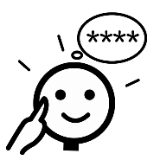 | LEXIQUE | Matériel scolaire | Lieux de l’école | Jours | Mois | Couleurs | Aliments
 |  | Vêtements | Consignes | Famille | Verbes journée | Verbes d’action | Corps humain
 |  | Transport | Emotions | Animaux | Métiers | Dans la maison | Dans la ville

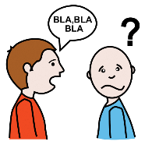 | COMPRÉHENSION  ORALE | Je comprends les consignes de l’école | Je comprends une histoire  courte, un dialogue. | J’écoute les autres.

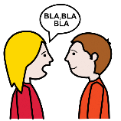 | PRODUCTION  ORALE | Je répète des mots. | Je dis des phrases. | Je pose des questions. | Je participe à une discussion. | Je participe en classe.

 | LECTURE | Je connais l’alphabet. | Je lis des sons et syllabes simples | Je lis des sons et syllabes complexes | Je lis et je comprends des mots nouveaux | Je lis et je comprends des phrases | Je comprends un petit texte.

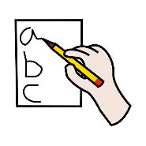 | ECRITURE / PRODUCTION ÉCRITE | J’écris mon prénom | Je copie lisiblement | J’écris des syllabes | J’écris des mots courants | J’écris une phrase dictée | J’écris un texte

 | ÉTUDE DE LA LANGUE

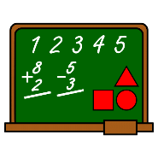 | MATHÉMATIQUES | Nombres jusqu’à | Addition | Addition à retenue | Soustraction | Soustraction à retenue

Date :
Bilan :
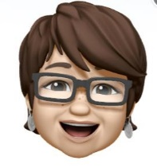

Enseignante de Français Langue Seconde :  Silvia CAMARA-TOMBINI | Parent : | Elève :

